様式第1号(第5条関係)
年 月 日
塩竈市長 殿

住所又は所在地

氏名又は名称及び代表者名

印

補助金交付申請書

塩竈市補助金の交付の手続等に関する規則第5条の規定により、下記とおり申請します。
記
1 補助年度 年度
2 補助事業名 塩釜港区利用促進補助金
3 補助金申請額 円

添付書類
1 月別輸入・移入量報告書
2 船荷証券(BILL OF LADING)の写し等水産貨物の内容を証明できる書類
3 その他市長が必要と認める書類
月別輸入・移入量報告書
月 分
申請者所在地
氏名及び名称

担当者
連 絡 先
Page №

入港日 | 係留岸壁 ※1 | 船舶の名称 | 港湾荷役業者 | 船荷証券番号 | 仕出地 | 仕向地 | 品名 | 個数及び荷姿 | 重量 ※2
Arrival Date | Berth | Name of ship | Stevedore | B/L NO. | Place of  Shipment | Place of  Destination | Description of goods | Quantity and Packaging | Net weigh
※1 塩釜港区の係留岸壁名（貞山1～4号(T1～4)、東埠頭(E1～3)、中埠頭(M4～9,MN)、西埠頭(W1～4)）を記載して下さい。  ※2 各重量は小数点以下3桁まで記載し、合計した重量は１トン未満の端数を切り捨ててから記載して下さい。 |  |  |  |  |  |  |  | 合 計

様式第7号(第13条関係)
年 月 日
塩竈市長 殿

住所又は所在地

氏名又は名称及び代表者名

印

補助事業実績報告書

年 月 日付け第 号により補助金交付決定の通知があった塩釜港区利用促進補助金を下記のとおり実施したので、塩竈市補助金の交付の手続等に関する規則第13条の規定により、関係書類を添えて報告します。
記
1 補助年度 年度
2 補助事業名 塩釜港区利用促進補助金
3 補助金申請額 円
4 補助事業の目的 塩釜港区の利用促進、取扱貨物の増加を図る
5 補助事業の内容及び経費の配分 塩釜港区を利用する荷主に対し補助金を交付
6 補助事業実施時期 平成 年 月 日 ～ 平成 年 月 日
請 求 書

一金 円
ただし、塩釜港区利用促進補助金として

平成 年 月 日

塩 竈 市 長 佐 藤 昭

住所又は所在地

氏名又は名称及び代表者名

印

振込先金融機関
金融機関名
支 店 名
口座種別 | 当 座 ・ 普 通
口座番号
フリガナ
口座名義

１.補助金交付申請書
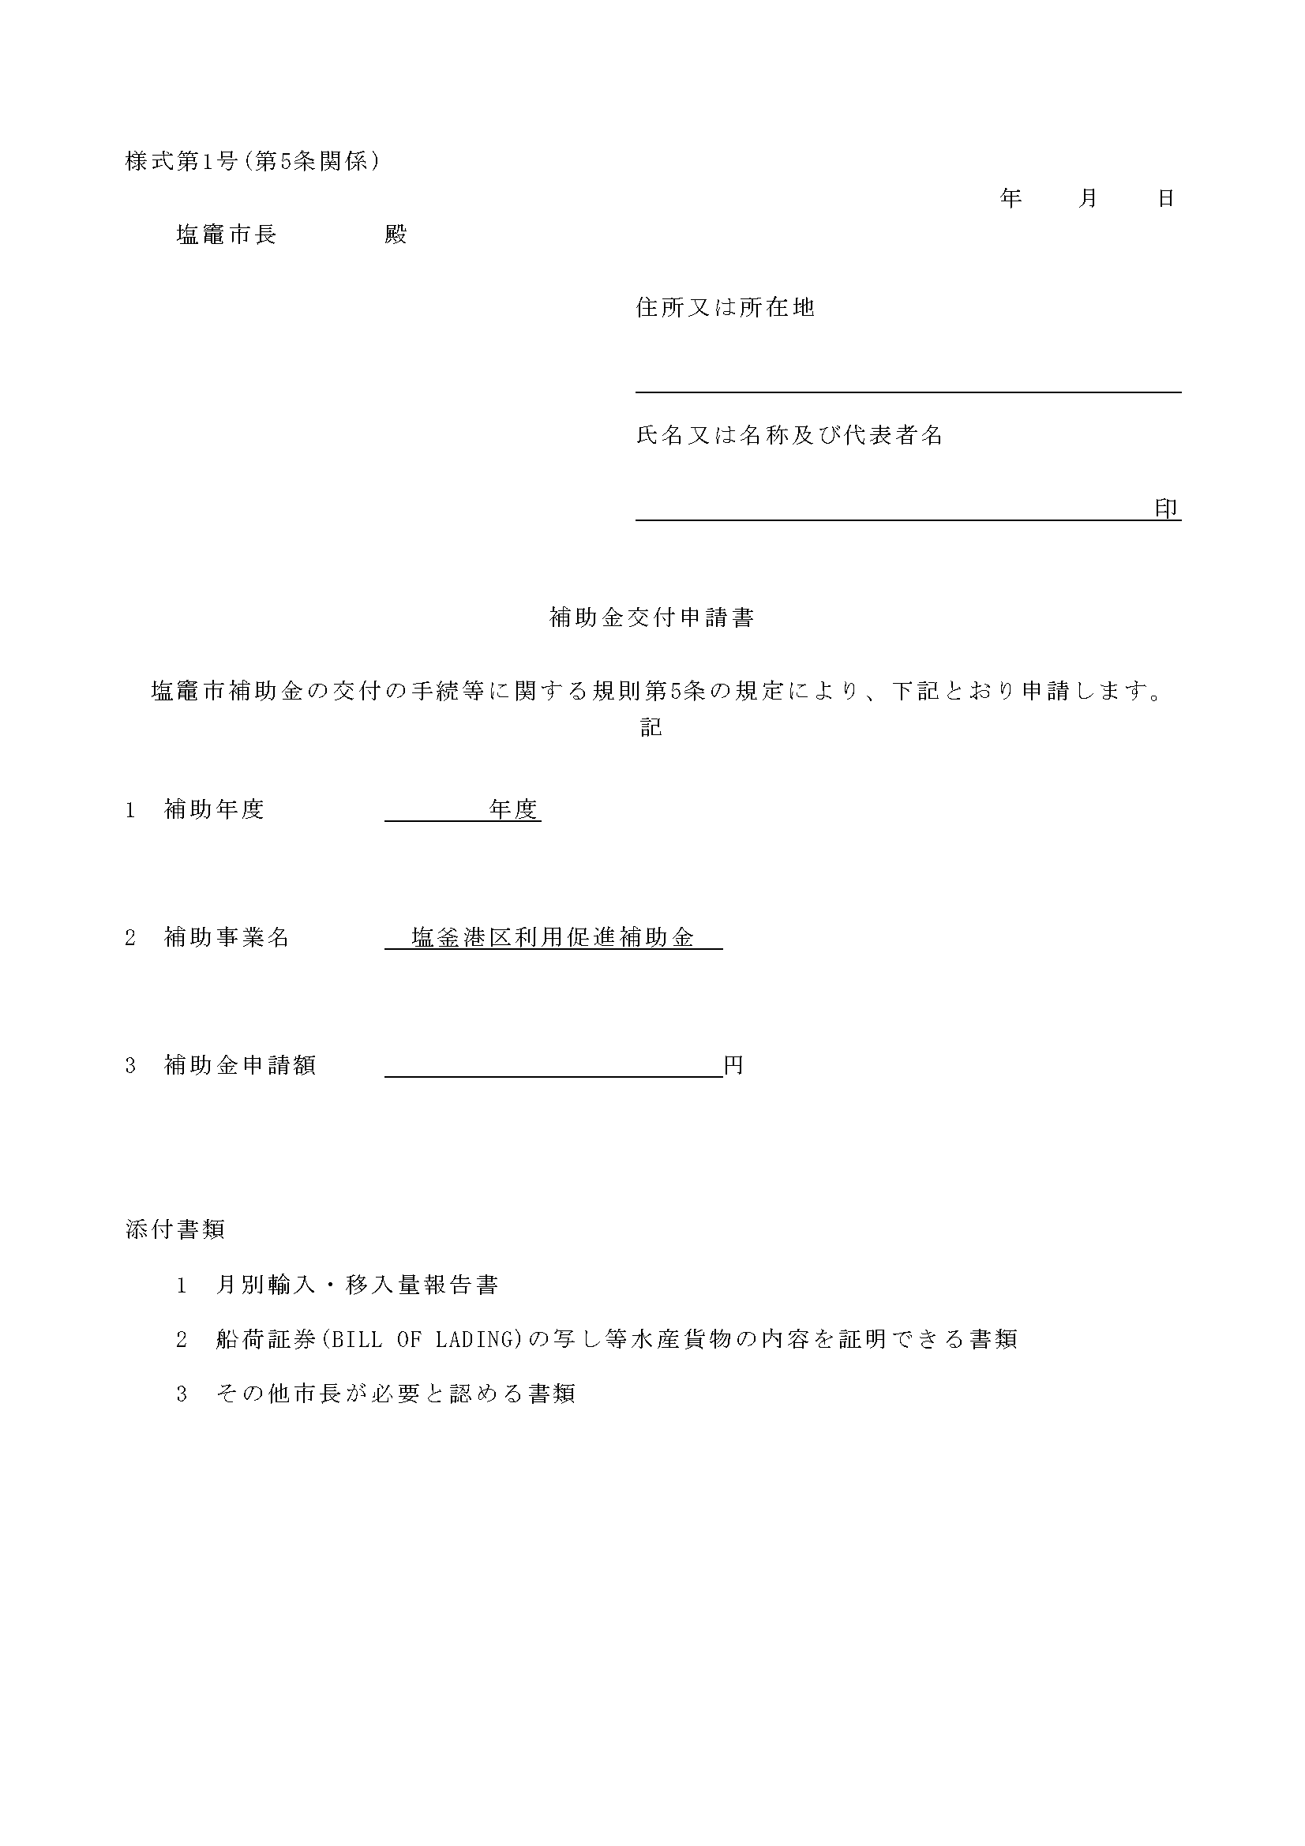
① 申請する日付を記載して下さい。
②
③
①

② 申請者住所及び名称を記載し、会社印を押印して下さい。

③ 1.当該年度を記載して下さい。
3.別記様式｢月別輸入･移入量報告書｣の合計貨物量から補助申請額を算出し記載して下さい。

２.月別輸入･移入量報告書
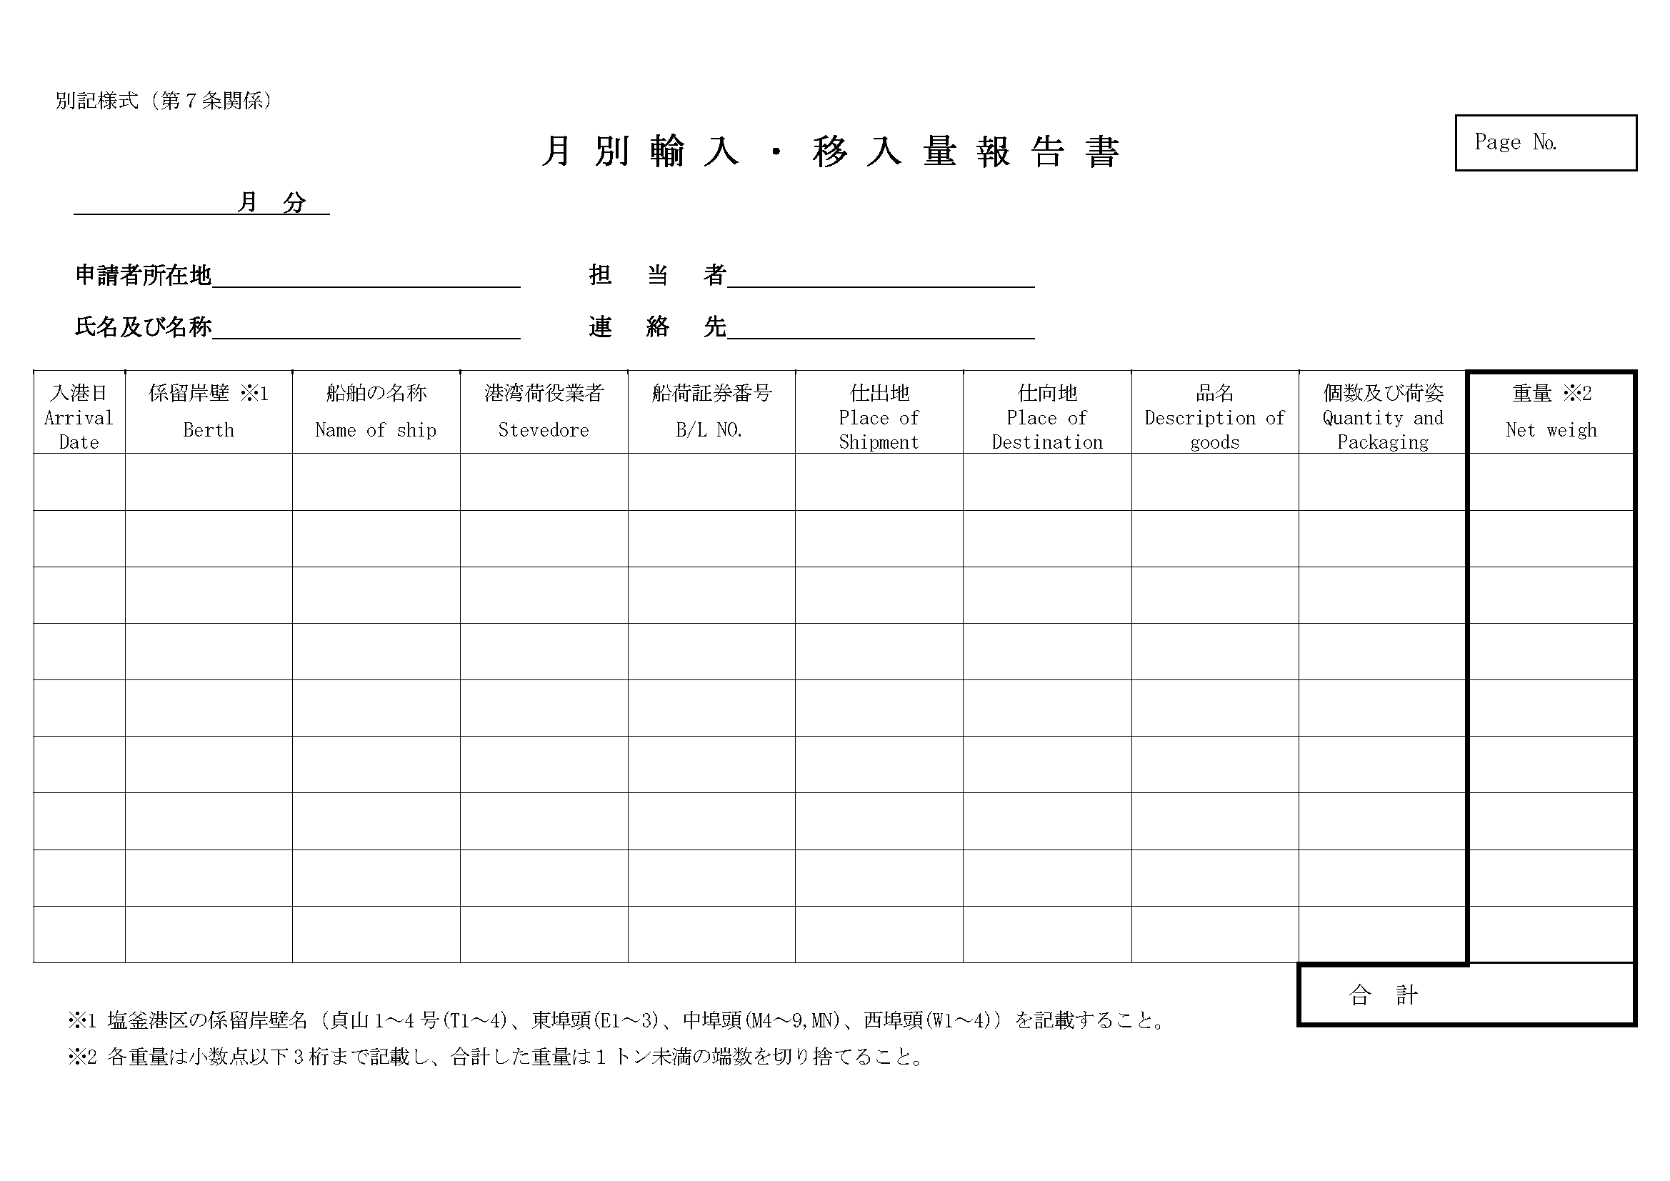
① 担当部署及び氏名、連絡先は必ず記載して下さい。
②
①

② 船荷証券(B/L)に記載されている内容を転記し、太枠内には月毎の合計貨物量（1トン未満の端数は切捨て）を記載して下さい。
※ 船荷証券の仕向地が塩釜港区でも他港で荷揚げする場合もありますので、取引先の港湾荷役事業者へ係留岸壁名を確認してから記載して下さい。
※ ②に転記した船荷証券（B/L）等水産貨物の内容を証明できる書類の写しは必ず添付し、企業秘密等の重要事項は黒塗りにして下さい。
３.補助事業実績報告書
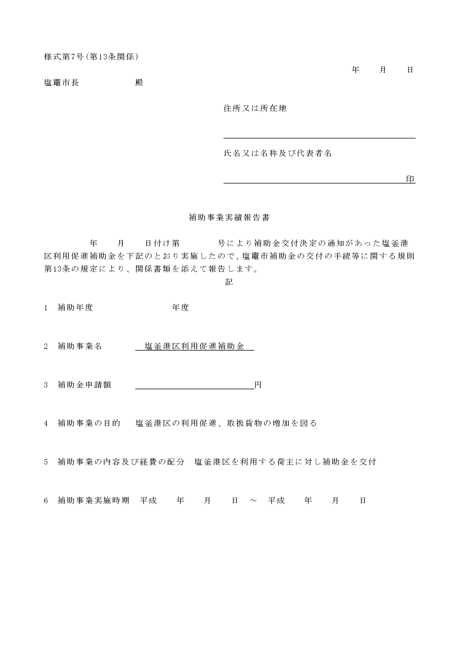
① 日付は記載せず、申請者住所、名称、会社印を押印して下さい。
①
②
③

② 申請受付後に市から送付する補助金交付決定通知書に記載している日付、指令番号を記載しますので記載しないで下さい。

③ 1.当該年度を記載して下さい。
3.別記様式｢月別輸入･移入量報告書｣の合計貨物量から補助申請額を算出し、記載して下さい。
6.申請対象期間を記載して下さい。

４.請求書
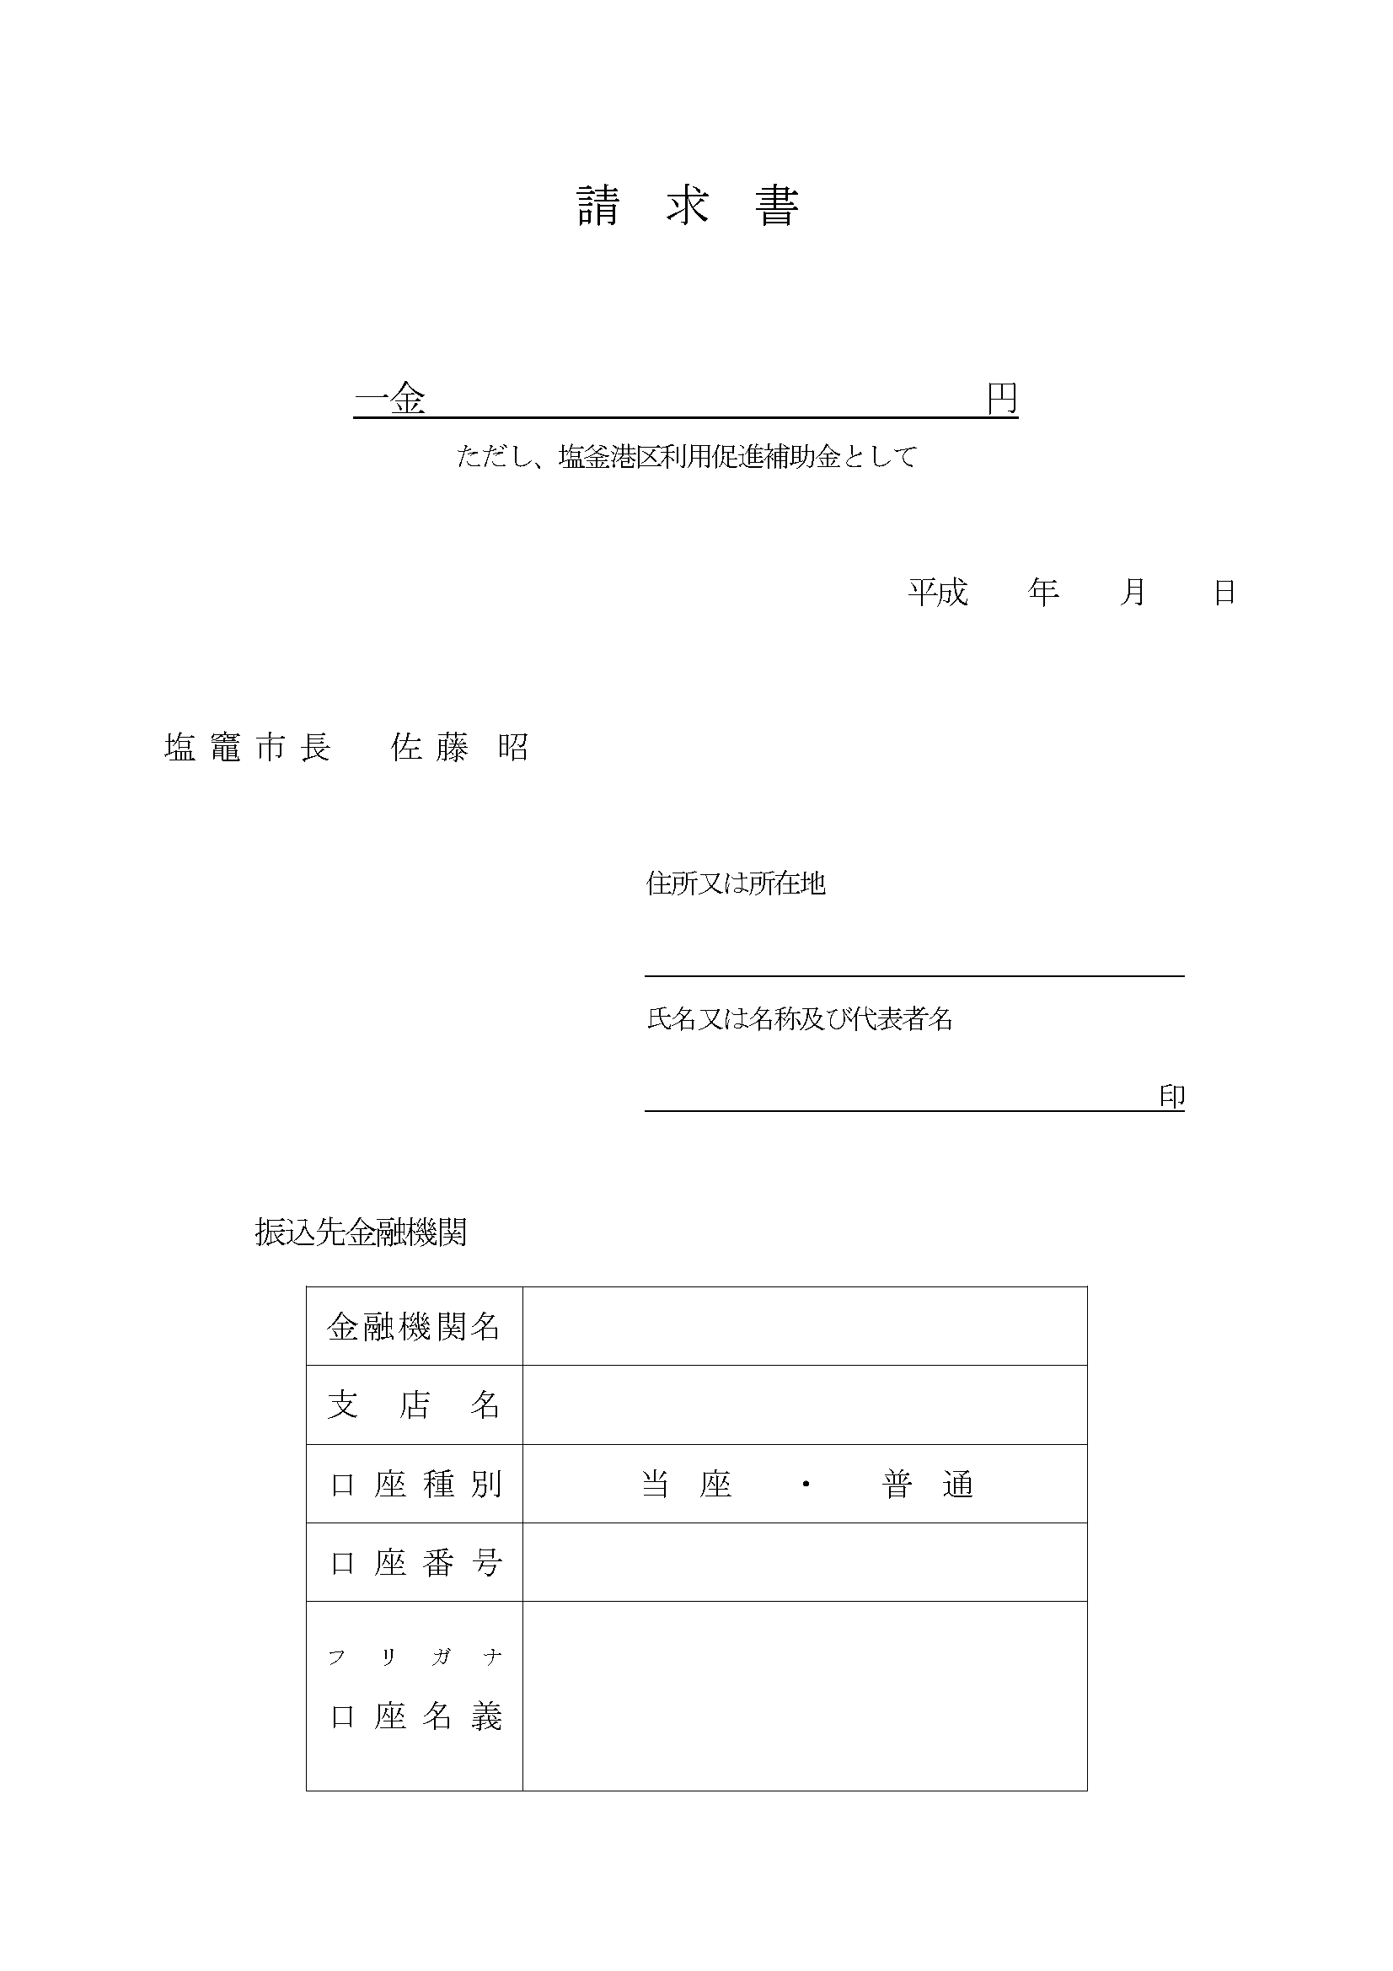
① 補助請求額を記載して下さい。
①
②
③

② 日付は記載しないで下さい。

③ 請求者住所及び名称を記載し、会社印を押印して下さい。

④ 振込先金融機関を記載して下さい。

※ 振込先金融機関の記載誤り等がありますと補助金振込みが遅れることがありますので、お間違えのないようお願いいたします。

